1. **Найдите старую версию сайта ГУАП.**

Ссылка: <https://portal.guap.ru/>

Текст запроса: "старая версия сайта ГУАП"

1. **Найдите страницу с конкурсами и грантами для студентов ГУАП.**

Ссылка: <https://guap.ru/m/science/grants>

Текст запроса: "конкурсы и гранты для студентов ГУАП"

1. **Какие творческие студии есть в ГУАП?**

Ссылка: <https://guap.ru/m/creative>

Текст запроса: "творческие студии ГУАП"

1. **Кто был первым ректором ГУАП?**

Ссылка: <https://guap.ru/m/history/leader>

Текст запроса: "ГУАП руководители"

1. **Какие мероприятия будут в октябре в ГУАП?**

Ссылка: <https://guap.ru/itforum/programm/rasp>

Текст запроса: "какие мероприятия будут в октябре в ГУАП"

1. **Найдите в цифровой библиотеке «Обработка, передача и защита информации в компьютерных системах : первая Всероссийская научная конференция (Санкт-Петербург, 14 - 22 апреля 2020 г.): сборник докладов».**

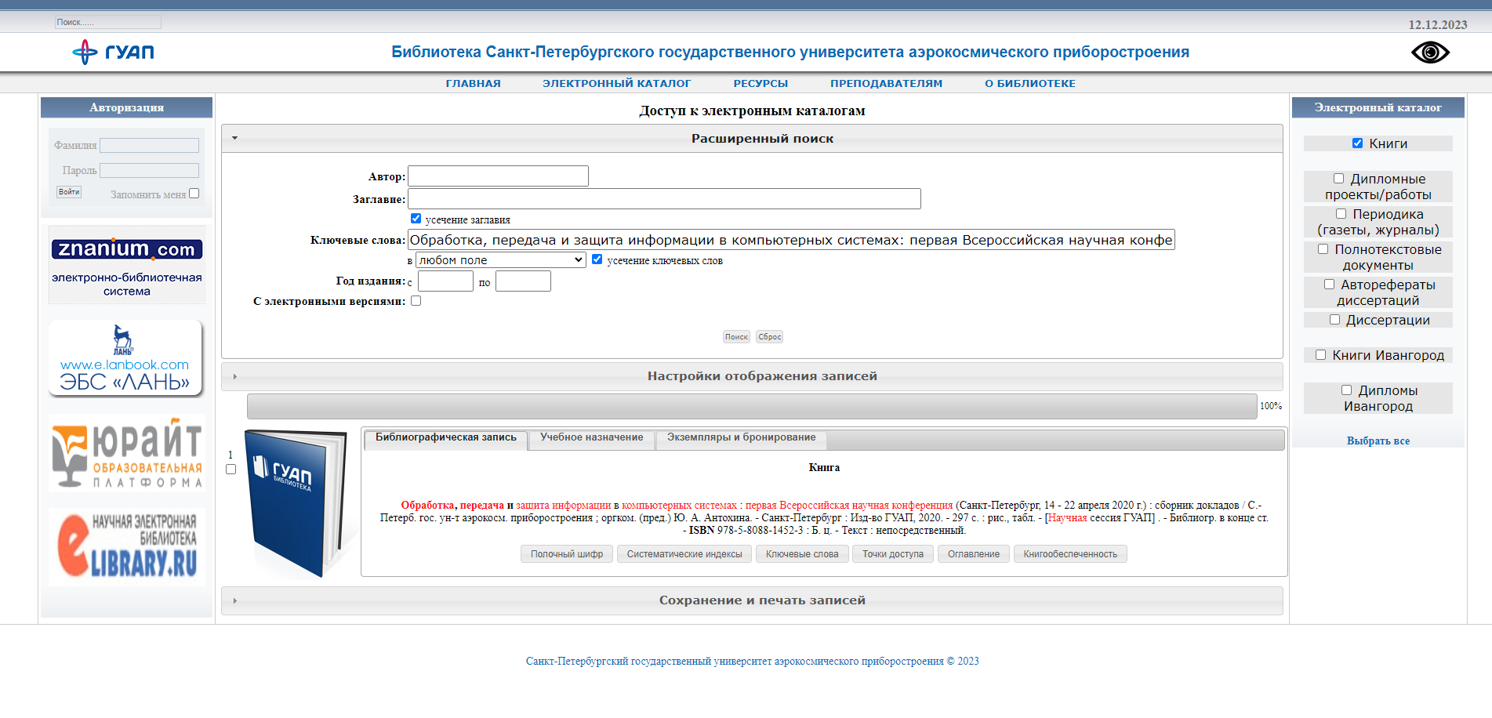

Ссылка: <https://lib.guap.ru/jirbis2/index.php?option=com_irbis&view=irbis&Itemid=108>

Текст запроса: "ГУАП ЭБС"

1. **Найдите свой учебный план.**

Ссылка: <https://guap.ru/m/sveden/education/yearFiles?id=6419>

Текст запроса: "ГУАП учебный план"

1. **Найдите перечень работодателей, которые в перспективе могут стать местами ваших стажировок.**

Ссылка: <https://new.guap.ru/i04/collaboration>

Текст запроса: "ГУАП институт 4 сотрудничество"

1. **Какие вакансии есть у одного из них?**

Ссылка: <https://rosatom-career.ru/vacancies>

Текст запроса: "росатом вакансии"